关于开展《国家开放大学质量标准》（1.0版）
“应知应会”问卷调查的通知
体系各办学单位、校内各单位（部门）：
根据《关于学习贯彻<国家开放大学质量标准（1.0版）>等文件的通知》要求，各单位要精心组织，通过参加培训、召开座谈会、邀请专家解读等形式，认真组织开展《质量标准》等文件学习研讨活动，深入领会文件要求，切实提高对标建设规范管理的意识和水平，确保每位教职工对国家开放大学质量标准知晓度100%。
根据工作安排，现对《国家开放大学质量标准》（1.0版）开展“应知应会”问卷调查，具体事项通知如下：
一、调查对象
全体教职工、体系各办学单位
二、调查时间
2022年4月14日至4月21日
三、调查方式
本次调查采用网络问卷形式，各位教师可点击下方链接或扫描二维码参与调查。
链接：https://www.wjx.cn/vj/P0NQKjQ.aspx
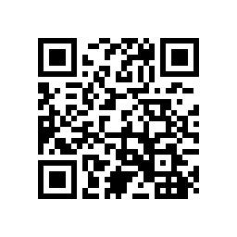
二维码
四、相关要求
各单位（部门）要高度重视《质量标准》学习研讨、问卷调查工作，严格按照学校的部署和安排，在规定时间内填写问卷，保证教职工参与率为100%。
联系人：程夏静 QQ：463698001
联系电话：027-87501522

湖北开放大学
2022年4月13日

